Задача 5*. Рассматривается линейная регрессия 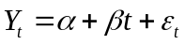, в которой случайные ошибки 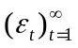 являются независимыми случайными величинами с нулевым математическим ожиданием и дисперсией . Являются ли МНК-оценки 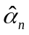 и 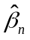 состоятельными оценками неизвестных параметров и  соответственно?
Решение. Запишем уравнение регрессии в матричной форме 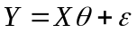, где
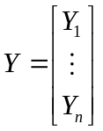, 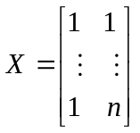, 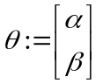, 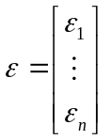.
Рассмотрим МНК-оценку 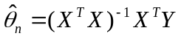. Ясно, что первая и вторая координаты вектора 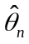 равны и соответственно. Имеем:
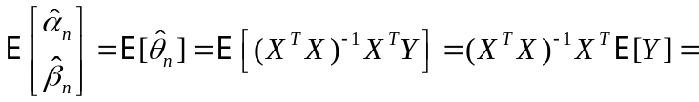
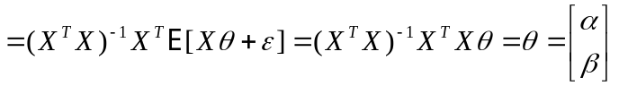.
Следовательно, 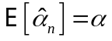 и 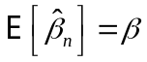. Далее, используя свойства ковариационных матриц, а также формулы 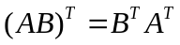 и 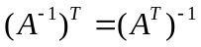, получаем, что
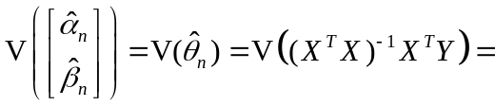
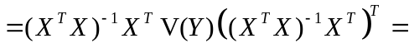
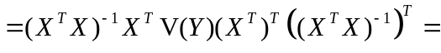
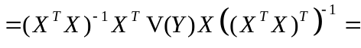
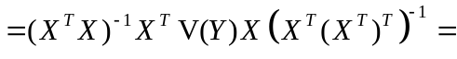
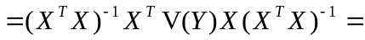
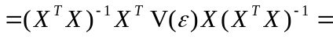
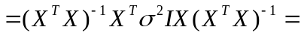
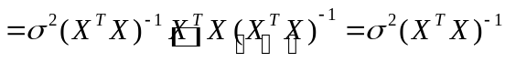.
В нашем случае 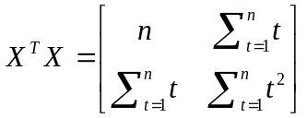. Стало быть,
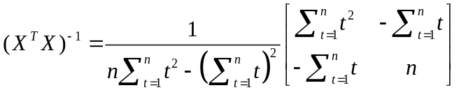.
Значит,
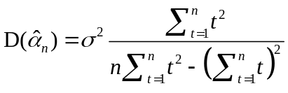 и 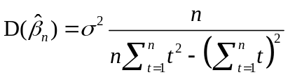.
Покажем, что 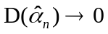 и 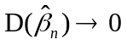 при . Для этого нам потребуются известные из школьного курса алгебры формулы
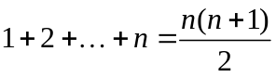 и 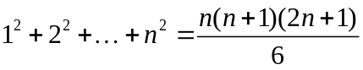.
Имеем:
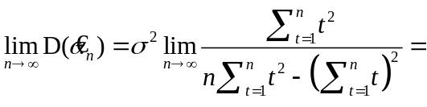
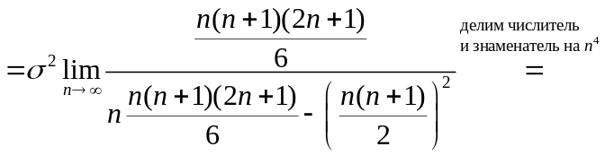
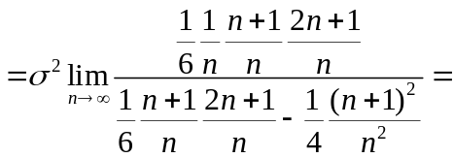
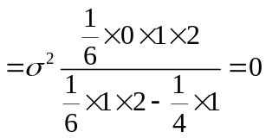;
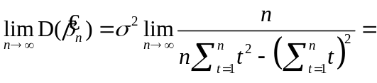
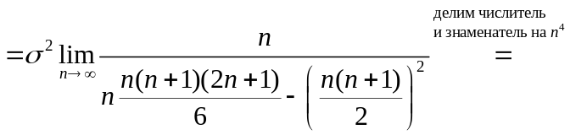
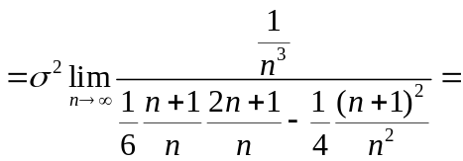
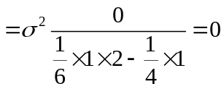.
Таким образом, мы показали, что , , , при . В силу достаточного условия состоятельности это означает, что и являются состоятельными оценками параметров и соответственно. 

